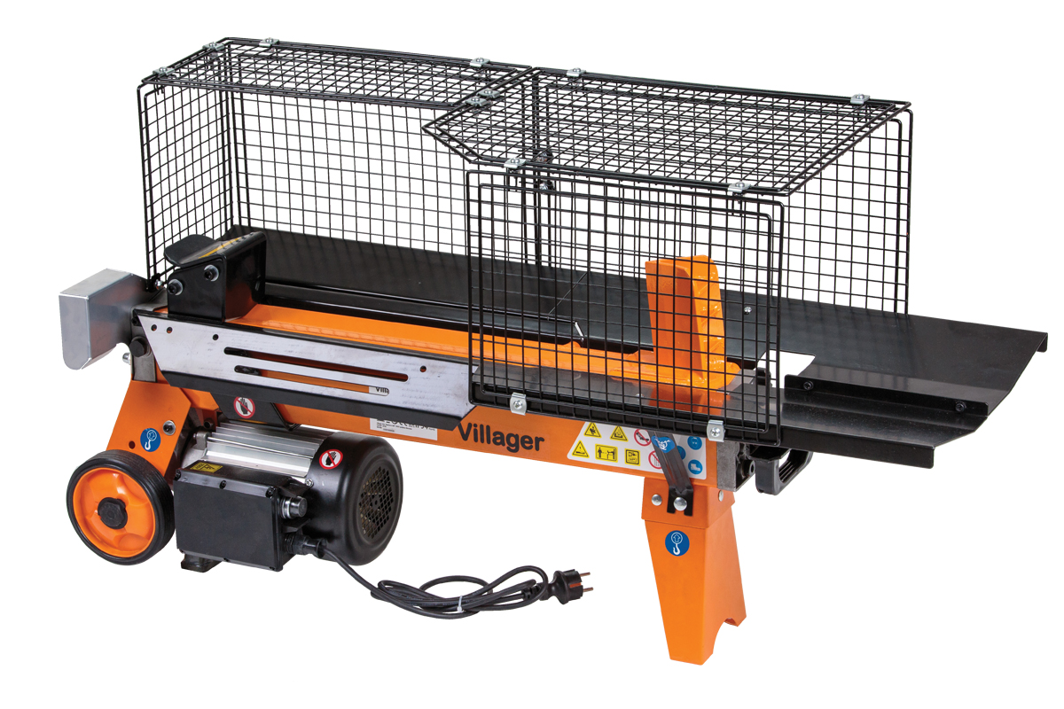

Specifikacija
Karakteristike
Kategorija | Cepači za drva
Tip motora | Monofazni elektro-motor
Sila cepanja | 5 t
Kapacitet cepača | 5 - 52 cm
Radni napon | 230 V ~ 50 Hz
Ulazna snaga | 2200 W
Maks. prečnik debla | 5 - 25 cm
Tip sečiva | Ravno, krstasto (opciono)
Zapremina rezervoara za ulje | 3.5 l
Masa | 50 kg
Linija proizvoda | Orange edition

